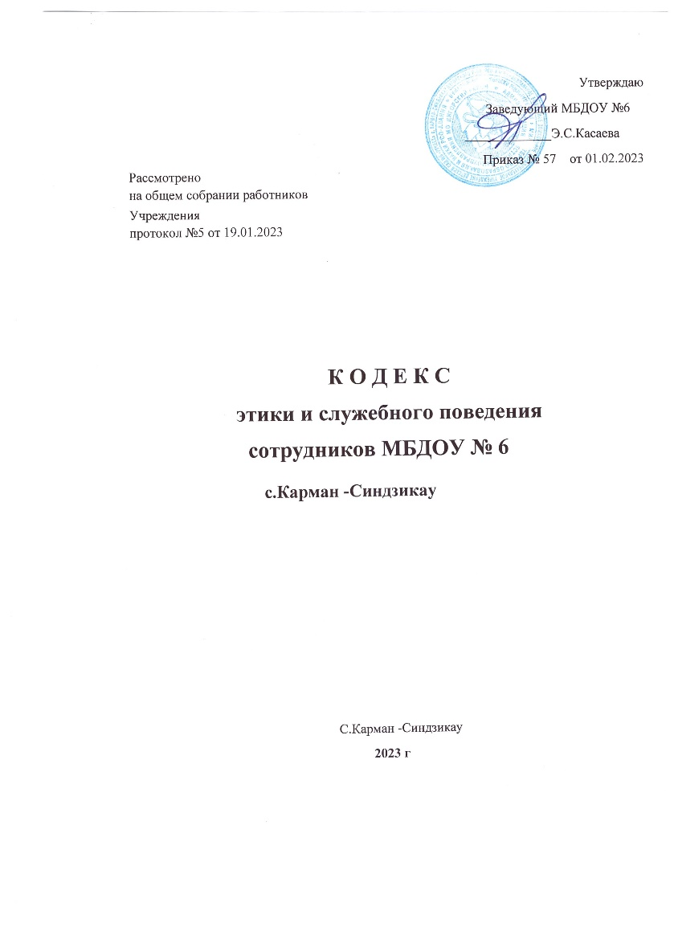

Статья 1. Предмет и сфера действия Кодекса

1. Настоящий Кодекс основан на положениях Конституции Российской Федерации, Федерального закона от 25 декабря 2008 года № 273-ФЗ «О противодействии коррупции», Федерального закона от 29 декабря 2010 года № 436-ФЭ «О защите детей от информации, причиняющей вред их здоровью и развитию», Федерального закона от 29 декабря 2012 года № 27Э-ФЗ «Об образовании в Российской Федерации», Модельного кодекса профессиональной этики педагогических работников организаций, осуществляющих образовательную деятельность (приложение к письму Департамента государственной политики в сфере воспитания детей и молодежи Минобрнауки России от 06 февраля 2014 года № 09- 148 «О направлении материалов»), письма Минпросвещения России, Профсоюза работников народного образования и науки Российской Федерации от 20 августа 2019 года № ИП-941/06/484 «О примерном положении о нормах профессиональной этики педагогических работников», иных нормативных правовых актов Российской Федерации, а также на общепризнанных нравственных принципах и нормах российского общества и государства.

Кодекс представляет собой свод общих принципов профессиональной служебной этики и основных правил служебного поведения, которыми надлежит руководствоваться сотрудникам МБДОУ №6

2. Гражданин, поступающий на работу в МБДОУ № 6 «Ручеек» С.Карман -Синдзикау
(в дальнейшем сотрудник ДОУ), знакомится с положениями Кодекса и соблюдает их в процессе своей деятельности.

3. Каждый сотрудник должен принимать все необходимые меры для соблюдения положений настоящего Кодекса.

Статья 2. Цель Кодекса

1. Целью Кодекса является установление этических норм и правил служебного поведения сотрудника для достойного выполнения им своей профессиональной деятельности, а также содействие укреплению авторитета сотрудника ДОУ. Кодекс призван повысить эффективность выполнения сотрудников ДОУ своих должностных обязанностей.

2. Кодекс:

а) служит основой для формирования должной морали в сфере образования, уважительного отношения к педагогической и воспитательной работе в общественном сознании;

б) выступает как институт общественного сознания и нравственности сотрудников ДОУ, их самоконтроля.

3. Знание и соблюдение сотрудниками положений Кодекса является одним из критериев оценки качества его профессиональной деятельности и служебного поведения.

2
Статья 3. Основные принципы служебного поведения сотрудников образовательного учреждения

1. Основные принципы служебного поведения сотрудников представляют собой основы поведения, которыми им надлежит руководствоваться при исполнении должностных и функциональных обязанностей.

2. Сотрудники, сознавая ответственность перед государством, обществом и гражданами, призваны:

а) исполнять должностные обязанности добросовестно и на высоком профессиональном уровне в целях обеспечения эффективной работы образовательного учреждения;

б) исходить из того, что признание, соблюдение и защита прав и свобод человека и гражданина определяют основной смысл и содержание деятельности сотрудников ДОУ; законность; профессионализм; независимость; добросовестность; конфиденциальность;
информационная открытость учреждения; эффективный внутренний контроль;

справедливость; ответственность; объективность;
доверие, уважение и доброжелательность к коллегам по работе.

в) осуществлять свою деятельность в пределах полномочий, предоставленных сотруднику ДОУ;

д) исключать действия, связанные с влиянием каких-либо личных, имущественных (финансовых) и иных интересов, препятствующих добросовестному исполнению должностных обязанностей;

е) уведомлять заведующего, органы прокуратуры или другие государственные органы обо всех случаях обращения к сотруднику ДОУ каких-либо лиц в целях склонения к совершению коррупционных правонарушений;

з) соблюдать нейтральность, исключающую возможность влияния на их профессиональную деятельность решений политических партий, иных общественных объединений;

и) соблюдать нормы служебной, профессиональной этики и правила делового поведения;

к) проявлять корректность и внимательность в обращении со всеми участниками образовательного процесса, гражданами и должностными лицами;

л) проявлять терпимость и уважение к обычаям и традициям народов России, учитывать культурные и иные особенности различных этнических, социальных групп и конфессий, способствовать межнациональному и межконфессиональному согласию;

м) воздерживаться от поведения, которое могло бы вызвать сомнение в объективном исполнении сотрудником должностных обязанностей, а также избегать конфликтных ситуаций, способных нанести ущерб их репутации или авторитету ДОУ;

3
н) принимать предусмотренные законодательством Российской Федерации меры по недопущению возникновения конфликтов интересов и урегулированию возникших конфликтов интересов;

р) соблюдать установленные в ДОУ правила публичных выступлений и предоставления служебной информации;

с) уважительно относиться к деятельности представителей средств массовой информации по информированию общества о работе ДОУ, а также оказывать содействие в получении достоверной информации в установленном порядке.

Статья 4. Соблюдение законности

1. Сотрудник ДОУ обязан соблюдать Конституцию Российской Федерации, федеральные конституционные законы, федеральные законы, иные нормативные правовые акты Российской Федерации, локальные акты МБДОУ № 249.

2. Сотрудник в своей деятельности не должен допускать нарушения законов и иных нормативных правовых актов исходя из политической, экономической целесообразности либо по иным мотивам.

3. Сотрудник обязан противодействовать проявлениям коррупции и предпринимать меры по ее профилактике в порядке, установленном законодательством Российской Федерации о противодействии коррупции.

Статья 5. Требования к антикоррупционному поведению сотрудников ДОУ

1. Сотрудник при исполнении им должностных обязанностей не должен допускать личной заинтересованности, которая приводит или может привести к конфликту интересов.

2. Сотруднику запрещается получать в связи с исполнением должностных обязанностей вознаграждения от физических и юридических лиц (денежное вознаграждение, ссуды, услуги, оплату развлечений, отдыха, транспортных расходов и иные вознаграждения).

Статья 6. Обращение со служебной информацией

1. Сотрудник ДОУ может обрабатывать и передавать служебную информацию при соблюдении действующих в государственном органе норм и требований, принятых в соответствии с законодательством Российской Федерации.

2. Сотрудник обязан принимать соответствующие меры для обеспечения безопасности и конфиденциальности информации, за несанкционированное разглашение которой он несет ответственность или (и) которая стала известна ему в связи с исполнением должностных обязанностей.

Статья 7. Этика поведения сотрудников, наделенных организационно-распорядительными полномочиями по отношению к другим сотрудникам ДОУ

4
1. Сотрудник, наделенный организационно-распорядительными полномочиями по отношению к другим сотрудникам, должен быть для них образцом профессионализма, безупречной репутации, способствовать формированию в коллективе благоприятного для эффективной работы морально-психологического климата.

2. Сотрудники, наделенные организационно-распорядительными полномочиями по отношению к другим сотрудникам, призваны:

а) принимать меры по предотвращению и урегулированию конфликтов интересов;

б) принимать меры по предупреждению коррупции;

в) не допускать случаев принуждения сотрудников к участию в деятельности политических партий, иных общественных объединений.

3. Сотрудник, наделенный организационно-распорядительными полномочиями по отношению к другим сотрудникам, должен принимать меры к тому, чтобы подчиненные ему не допускали коррупционно опасного поведения, своим личным поведением подавать пример честности, беспристрастности и справедливости.

4. Сотрудник, наделенный организационно-распорядительными полномочиями по отношению к другим сотрудникам, несет ответственность в соответствии с законодательством Российской Федерации за действия или бездействия подчиненных сотрудников, нарушающих принципы этики и правила служебного поведения, если он не принял мер, чтобы не допустить таких действий или бездействий.

Статья 8. Служебное общение

1. В общении сотрудникам ДОУ необходимо руководствоваться конституционными положениями, что человек, его права и свободы являются высшей ценностью, и каждый гражданин имеет право на неприкосновенность частной жизни, личную и семейную тайну, защиту чести, достоинства, своего доброго имени.

2. В общении с участниками образовательного процесса, гражданами и коллегами со стороны сотрудника ДОУ недопустимы:

а) любого вида высказывания и действия дискриминационного характера по признакам пола, возраста, расы, национальности, языка, гражданства, социального, имущественного или семейного положения, политических или религиозных предпочтений;

б) пренебрежительный тон, грубость, заносчивость, некорректность замечаний, предъявление неправомерных, незаслуженных обвинений;

в) угрозы, оскорбительные выражения или реплики, действия, препятствующие нормальному общению или провоцирующие противоправное поведение.

3. Сотрудники ДОУ должны способствовать установлению в коллективе деловых взаимоотношений и конструктивного сотрудничества друг с другом, должны быть

5
вежливыми, доброжелательными, корректными, внимательными и проявлять толерантность в общении с детьми, родителями (законными представителями), общественностью и коллегами.

Статья 9. Внешний вид

Внешний вид сотрудника ДОУ при исполнении им должностных обязанностей должен способствовать уважительному отношению граждан к ДОУ, соответствовать общепринятому деловому стилю, который отличают официальность, сдержанность, традиционность, аккуратность.

Статья 10. Ответственность сотрудника за нарушение Кодекса

За нарушение положений Кодекса сотрудник ДОУ несет моральную ответственность, а также иную ответственность в соответствии с законодательством Российской Федерации. Соблюдение сотрудником норм Кодекса учитывается при проведении аттестаций, формировании кадрового резерва для выдвижения на вышестоящие должности, а также при наложении дисциплинарных взысканий.

Статья 11. Порядок присоединения к Кодексу деловой этики.

Сотрудники ДОУ, присоединившиеся к настоящему кодексу, принимают на себя добровольные обязательства применять изложенные в нем нормы и принципы деловой этики в своей повседневной практике, добиваться признания их частью деловой культуры организации. Заключительные положения Коллектив МБДОУ № 249 утверждает настоящий Кодекс, вносит в него изменения и дополнения, а также определяет основные направления реализации настоящего Кодекса. Текст настоящего Кодекса размещается на сайте ДОУ.

6
Приложение 1.

№ | Ф.И.О. полностью | Подпись | Должность
1 | Касаева Эльза Сослановна | Год рож | Заведующая
2 | Созаева Мальвина Валерьевна | 1990 | воспитатель
3 | Гегаева Марина Шамиловна | 1973 | Воспитатель
4 | Боциева Марина Владимировна | 1972 | Воспитатель
5 | Дзитоева Светлана Георгиевна | Пенсионерка | Воспитатель
6 | Марзоева Фатима Тотрадзовна | Пенсионерка | Воспитатель
7 | Царакова Алина Георгиевна | 1976 | Воспитатель
8 | Царукаева Эмма Генардуковна | Пенсионерка | Медсестра
9 | Зураева Светлана Ахметовна | 1972 | Помощник воспитател
10 | Болатова Анжела Владимировна | 1970 | Воспитатель
11 | Атаева Кима Казбековна | Пенсионерка | Помощник воспитателя
12 | Гасинова Алена Батразовна | 1980 | Помощник воспитателя
13 | Козаева Светлана Николаевна | 1985 | Помощник воспитателя
14 | Галабуева Анжела Таймура | 1978 | Повар
15 | Черджиева Оксана Александровна | Пенсионерка | Повар
16 | .Бегизова Евилина Николаевна | Пенсионерка | Рабочий по ремонту
17 | Олисаева Берта Магометовна | Пенсионерка | Муз.рук
18 | .Касаев Игорь Григорьевич | 1962 | Сторож
19 | Муриев Астик Владимирович | Пенсионер | Опер.видеонаблюдения.
20 | Зураева Алла Николаевна | Пенсионерка | дворник
21 | Касаева Лариса Игоревна | 1998 | Прачка
22 | Караева Рема Васильевна | Пенсионерка | Гл.бух.кассир
23 | Зураева Зарина Хатуевна | Пенсионерка | Завхоз 25.12.1959
24 | Касаева Вероника Сергеевна | 1984
25 | Кулаева Лариса Владимировна | --------1978 | кухработник

Заведующая МБДОУ Э.С.Касаева

8

